Rowery Kross Evado - szosa i trasy turystyczne
Rowery Kross Evado są doskonałym rozwiązaniem dla osób, które chcą jeździć po trasach szosowych oraz prostych trasach turystycznych.

Rowery Kross Evado
Rowery Kross Evado zostały stworzone z myślą o tych, którzy lubią szybką jazdę po szosie, ale lubią też czasem z niej zjechać i udać się na turystyczną wycieczkę po bezdrożach. Ale wszystko w granicach rozsądku. Proste trasy turystyczne to coś, z czym z pewnością poradzą sobie rowery z tej linii. Rowery Kross Evado sprawdzą się jako główny środek transportu. Doskonale jeździ się nimi po mieście oraz na wycieczki poza miasto. Wsiądź na niego i poczuj zew wolności. Przyspiesz, by poczuć prędkość, zjedź z drogi, by poczuć adrenalinę.

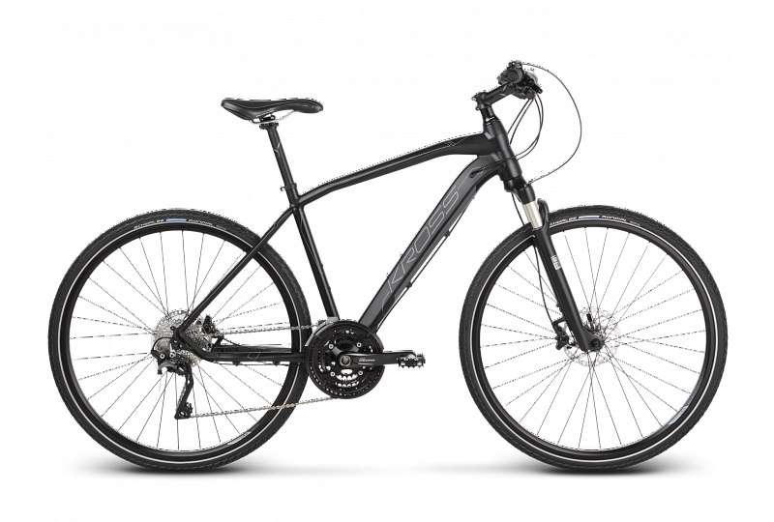
Szosa i turystyka
Odwiedź nasz sklep internetowy Mc Sport, by zobaczyć, jakie mamy w ofercie rowery Kross Evado. Linia ta jest stale udoskonalana i wprowadzane są w nich poprawki, które mają usprawnić ich działanie i sprawić, by użytkownicy - rowerzyści - byli z nich zawsze zadowoleni. To rowery, które mają piękny design. Zresztą będzie najlepiej, jeśli przeczytasz szczegółowe informacje o nich na stronie naszego sklepu. Tam też zobaczysz zdjęcia.

